

***Prova de Aptidão Profissional***

***Técnico de Gestão e Programação de Sistemas Informáticos***

***Relatório de Projeto***

***www.AdoçãoDeAnimais.com***

|  |  |
| --- | --- |
| **Elaborado por** | |
| Nome: Pedro Magalhães | |
| N.º: 2219133 | Triénio: 2019/2022 |
| **Professor orientador** | |
|  | |

*dd / mm / aaaa*

Índice

1 – Introdução e objetivos 4

2 – Tecnologias e recursos 5

3 – Implementação 6

3.1 Cronograma de desenvolvimento do projeto 6

3.2 Aspetos técnicos do desenvolvimento do projeto 6

4 – Conclusão 7

5 – Bibliografia 8

6 – Anexos 9

# 1 – Introdução e objetivos

Neste relatório irei falar sobre o meu projeto que é um site para adotar animal onde a pessoa vai poder adotar o seu animal.

O objetivo deste site é adotar o seu animal

O objetivos do site da ONU ([Objetivos de Desenvolvimento Sustentável - ONU Portugal (unric.org)](https://unric.org/pt/objetivos-de-desenvolvimento-sustentavel/), são: o número 3 e 11, (saúde de qualidade) e (cidades e comunidades sustentáveis.



# 2 – Tecnologias e recursos

Neste projeto utilizei o seguinte hardware: processador: AMD Ryzen 7 3700u, gráfica: AMD Radeon RX Veja 10, Memória: 12GB, Armazenamento: 1TB+512GB (1TB HDD: Toshiba), (512GB SSD: Intel), Windows 11 Home 64 Bits.

No campo do software, usei: Visual Studio Code (Versão 1.67.2), para fazer o código em HTML, CSS, JavaScript, e PHP, MySQL Workbench 8.0 CE (Versão 8.0.29), para fazer a database, o XAMPP (Versão 8.1.6) , para o localhost, Microsoft Teams (Versão 1.5.00.11163), para entregar a PAP e ver o template do relatório da mesma, GitHub web, para guardar os ficheiros.

Software:

Hardware:













# 3 – Implementação

## 3.1 Cronograma de desenvolvimento do projeto

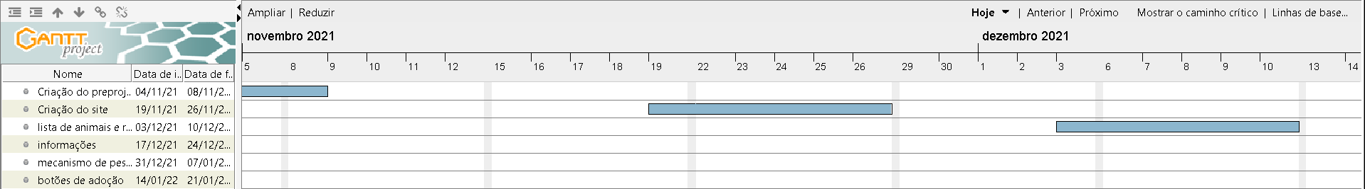

## 3.2 Aspetos técnicos do desenvolvimento do projeto

O meu projeto é um site de adoção de animais, primeiro o utilizador, cria uma conta, depois faz o login, e depois escolhe o animal que quer adotar, clica no botão de adotar, preenche o formulário, e é basicamente isso.

REQ001- Criação do site

REQ002- Pôr as imagens dos animais no site

REQ003- Criar um botão de adoção para cada animal.

Database:

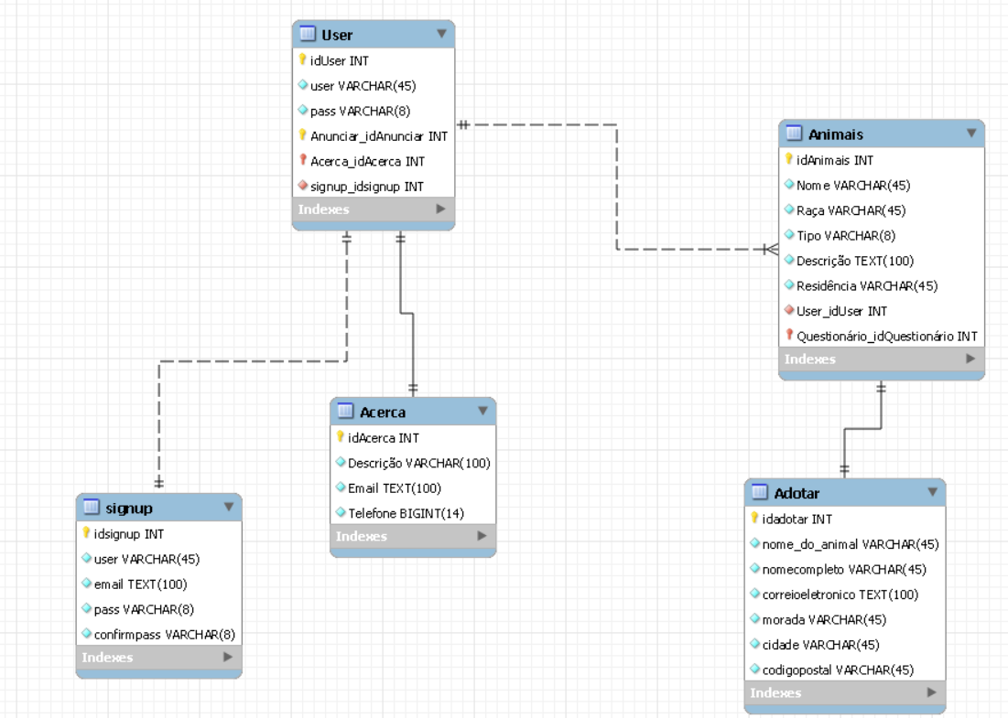

# 4 – Conclusão

Tive dificuldade com algumas coisas do visual Studio Code, mas o Bruno ajudou-me, com a ligação á database, e consegui resolver.

# 5 – Bibliografia

Stackoverflow: [mysql - Quais são os tipos de dados apropriados para colunas como endereço, e-mail, telefone e telemóvel para base de dados SQL? - Stack Overflow em Português](https://pt.stackoverflow.com/questions/4170/quais-s%c3%a3o-os-tipos-de-dados-apropriados-para-colunas-como-endere%c3%a7o-e-mail-tele)

Devfuria.com.br: [Enviado dados via GET e POST (devfuria.com.br)](http://devfuria.com.br/php/enviando-dados-via-get-post/)

Adopta-me.org :[Adopta-me](https://www.adopta-me.org/)

Amparanimal.org.br : [adote — Ampara (amparanimal.org.br)](https://www.amparanimal.org.br/adote)

Youtube : [(1) How to Make Login Form in PHP and MySQL - YouTube](https://www.youtube.com/watch?v=aIsu9SPcGbU&list=PLGtrrs7ZChDlvky36RtJF53a29Nu1veSw&index=1&t=634s)

Youtube: [(1) How to run your HTML/PHP site on localhost with XAMPP - YouTube](https://www.youtube.com/watch?v=K-qXW9ymeYQ&list=PLGtrrs7ZChDlvky36RtJF53a29Nu1veSw&index=3&t=211s)

Youtube: [(1) Build Responsive CSS Layouts with CSS GRID ~ Beginner Tutorial - YouTube](https://www.youtube.com/watch?v=8p0OblRuhd0&list=PLGtrrs7ZChDlvky36RtJF53a29Nu1veSw&index=8)

Youtube: [(1) Aprenda como criar uma TELA de LOGIN com HTML e CSS - YouTube](https://www.youtube.com/watch?v=lP-XV2wXXQM&list=PLSHNk_yA5fNjoIRNHV-3FprsN3NWPcnnK&index=1)

Youtube: [(1) APRENDA como criar um FORMULÁRIO com HTML e CSS - YouTube](https://www.youtube.com/watch?v=VCsNIRXNsmY&list=PLSHNk_yA5fNjoIRNHV-3FprsN3NWPcnnK&index=2)

Youtube: [(1) Aprenda como ligar um FORMULÁRIO com BANCO DE DADOS #01 - YouTube](https://www.youtube.com/watch?v=QOeDE7nPDq0&list=PLSHNk_yA5fNjoIRNHV-3FprsN3NWPcnnK&index=3)

Youtube: [(1) Como criar um SISTEMA DE CADASTRO com LOGIN, FORMULÁRIO e SESSÕES #02 - YouTube](https://www.youtube.com/watch?v=15CXhnQkilY&list=PLSHNk_yA5fNjoIRNHV-3FprsN3NWPcnnK&index=4)